ФГБОУ ВПО «СПбНИУ ИТМО»

*Факультет программной инженерии и компьютерной техники*

*Дисциплина “Дискретная математика”*

**Курсовая работа**

**Нечеткий вывод по схеме “Мамдани”**

Выполнил:

Мантуш Даниил Валерьевич,

группа Р3119

Санкт-Петербург

2025

Оглавление

Содержательная постановка задачи 3

Фаззификация 3

Входные данные 3

Выходные данные 3

Блок выработки решения 4

Функции принадлежности 4

Отклонение поведения 4

Биометрические аномалии 5

Вероятность принадлежности к агентам 6

Формирование базы правил 6

Оценим правила 6

Рассмотрим отклонение поведения 7

Рассмотрим биометрические аномалии 7

Получились правила 7

Степень истинности для каждого условия 7

Дефаззификация 7

# Содержательная постановка задачи

Определить вероятность того, что человек — это агент Матрицы, на основе двух факторов. Результат используется для решения: нужно ли сообщить Морфеусу о возможной угрозе?

# Фаззификация

## **Входные данные**

1. Отклонение от шаблонов поведения {НО, ЗО, СО}

НО – небольшое отклонение

ЗО – заметное отклонение  
СО – сильное отклонение

1. Аномалии биометрических данных {НА, ЗА, СА}

НА – небольшая аномалия

ЗА – заметная аномалия

СА – сильная аномалия

## Выходные данные

Вероятность, что субъект - агент Матрицы {ОНВ, НВ, СВ, ВВ, ОВВ}

ОНВ – очень низкая вероятность

НВ – низкая вероятность

СВ – средняя вероятность

ВВ – высокая вероятность

ОВВ – очень высокая вероятность

# Блок выработки решения

## Функции принадлежности

### Отклонение поведения

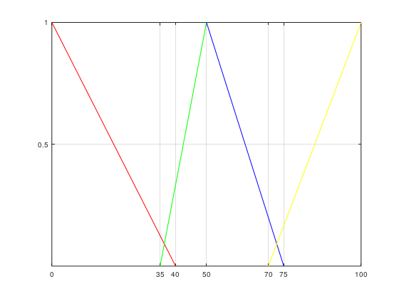



MНО​ =

МЗО​ =

МСО​ =

### Биометрические аномалии

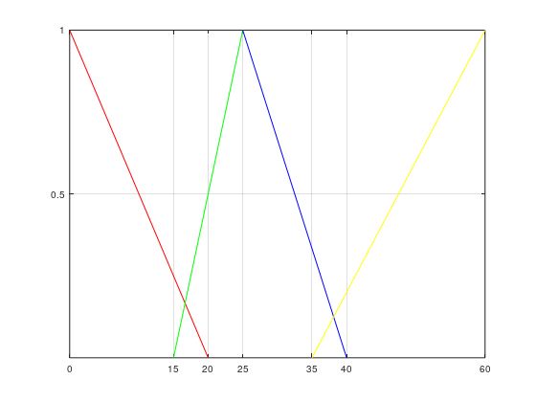



MНА​ =

МЗА​ =

МСА​ =

### Вероятность принадлежности к агентам

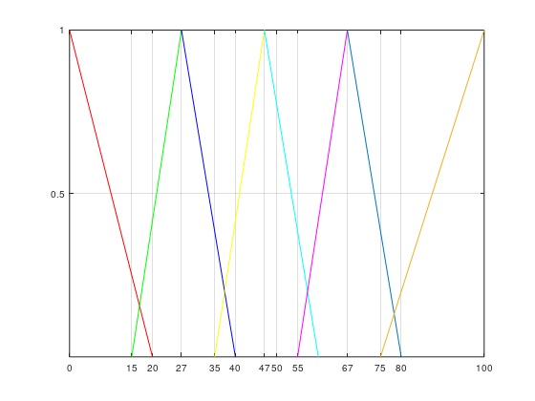



MОНВ​ =

МНВ​ =

МСВ​ =

МВВ​ =

МОВВ​ =

## Формирование базы правил

|  |  |  |  |  |
| --- | --- | --- | --- | --- |
|  |  | Отклонение от шаблонов поведения | | |
|  |  | НО | ЗО | СО |
| Аномалии | НА | ОНВ | НВ | СВ |
| биометрических | ЗА | НВ | СВ | ВВ |
| данных | СА | СВ | ВВ | ОВВ |

## Оценим правила

Нео увидел в метро подозрительного человека в костюме, который постоянно посматривал на него, что можно по шкале отклонения поведения определить как 72, и совсем недавно Нео показалось, что этот мужчина выглядел по-другому, что по шкале биометрических аномалий составляет 37, и он решил, что это агент. Какова вероятность того, что Нео прав?

## Рассмотрим отклонение поведения

МЗО​ = 0.12

МСО​ = 0.06

## Рассмотрим биометрические аномалии

МЗА​ = = 0.2

МСА​ = = 0.08

## Получились правила

Заметное отклонение, заметная аномалия

Заметное отклонение, сильная аномалия

Сильное отклонение, заметная аномалия

Сильное отклонение, сильная аномалия

## Степень истинности для каждого условия

S1 = min (0.12, 0.2) = **0.12**

S2 = min (0.12, 0.08) = 0.08

S1 = min (0.06, 0.2) = 0.06

S2 = min (0.06, 0.08) = 0.06

|  |  |  |  |  |
| --- | --- | --- | --- | --- |
|  |  | Отклонение от шаблонов поведения | | |
|  |  | НО | ЗО | СО |
| Аномалии | НА |  |  |  |
| биометрических | ЗА |  | СВ | ВВ |
| данных | СА |  | ВВ | ОВВ |

# Дефаззификация

Максимальная степень истинности условия соответствует правилу среднего значения. Вычислим итоговое значение:

$$М_{m}\left(z\right)=М_{S}\left(z\right)= \frac{z}{12}-\frac{35}{12} или М_{S}\left(z\right)=-\frac{z}{13}+ \frac{60}{13}$$

$$0,12 =\frac{z}{12}-\frac{35}{12} и 0,12=-\frac{z}{13}+ \frac{60}{13}$$

$$z= 36.44 и z=58.44 z^{*}=\frac{36.44+58.44}{2}=47.44$$

Таким образом, вероятность, что Нео прав и это агент – 47.44%.